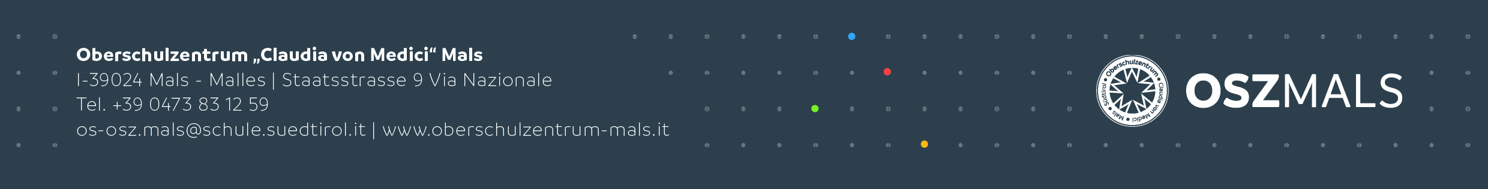
Mals, Februar 2019

PRAKTIKUM – Sozialwissenschaftliches Gymnasium

Das Sozialwissenschaftliche Gymnasium in Mals erlaubt sich, Ihnen einige Hinweise zur Ausführung des Praktikums zu geben.

1. PRAKTIKUMSSCHWERPUNKTE
Die Zeit des Praktikums ermöglicht es den Schülern, in Ergänzung zur theoretischen Wissensvermittlung des Unterrichts den praxisbezogenen Bereich kennen zu lernen und zu erfahren, wie die theoretischen Kenntnisse ins Praktische umgesetzt werden können.
Dazu gehört:
- Kennenlernen des Arbeitsbereiches
- direkte Beteiligung an Aktionen und Planungsarbeiten, an der Teamarbeit
- Sensibilisierung für Problemsituationen
Die Praktikantin/der Praktikant befindet sich derzeit noch in Ausbildung und sollte deshalb unter Ihrer Aufsicht Arbeiten verrichten. Durch das Beobachten der Schülerin/des Schülers und ihrer/seiner Fähigkeiten können Sie ihr/ihm aber, nach persönlichem Ermessen, auch mehr Verantwortung einräumen und sie/ihn selbständiger arbeiten lassen.
Während der Praktikumszeit ist die Schülerin/der Schüler im Rahmen der gesetzlichen Bestimmungen versichert.

2. ARBEITSZEIT
Wenn es die Situation am Praktikumsplatz verlangt, kann die Praktikantin/der Praktikant bis zu 8 Stunden täglich Tätigkeiten übernehmen. Das Stundenkontingent darf aber nicht 38 Stunden pro Woche überschreiten. Die Aufteilung dieser Stunden auf die einzelnen Wochentage bleibt der Institution überlassen und sollte in Absprache mit der Praktikantin/dem Praktikanten erfolgen. Vermerken Sie die Abwesenheiten der Schülerin/des Schülers im Praktikumsnachweis.

3. BEWERTUNG
Wir bitten Sie, die Arbeit der Schülerin/des Schülers während des Praktikums zu beobachten, Ihre Eindrücke im Praktikumsnachweis anzugeben und diesen der Schülerin/dem Schüler mitzugeben oder an die Direktion der Schule zu senden.
Jeder Praktikantin/jedem Praktikanten wird eine Tutorin/ein Tutor (Lehrperson) zugewiesen. Sie/Er wird sich im Laufe der Praktikumszeit mit Ihnen in Verbindung setzen, um mit Ihnen persönlich zu sprechen.
Sollten sich irgendwelche Schwierigkeiten mit der Schülerin/dem Schüler ergeben, können Sie das Sozialwissenschaftliche Gymnasium unter der Telefonnummer 0039 (0)473/831 259 erreichen.
Herzlichen Dank für Ihre Mitarbeit.

DER DIREKTOR

Werner Oberthaler

